Ahora en esta guía vamos a compartir con la vista una lista de objetos propios provenientes del controlador, de tal manera que podamos integrar esa lista en la vista de forma y general una tabla de forma dinámica.

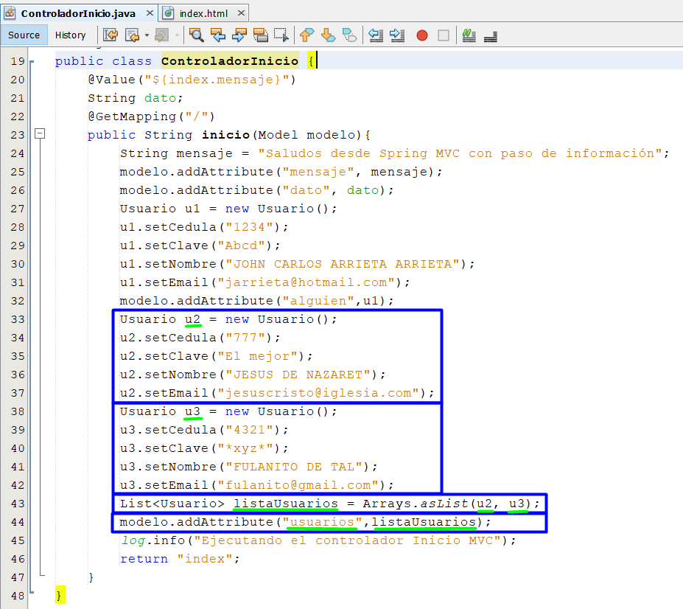

Desde nuestro motor de plantillas podemos crear un validar la existencia de un objeto referenciado como atributo. En este caso vamos a validar que hayan usuarios y dependiendo de eso mostramos distintos mensajes en la vista.

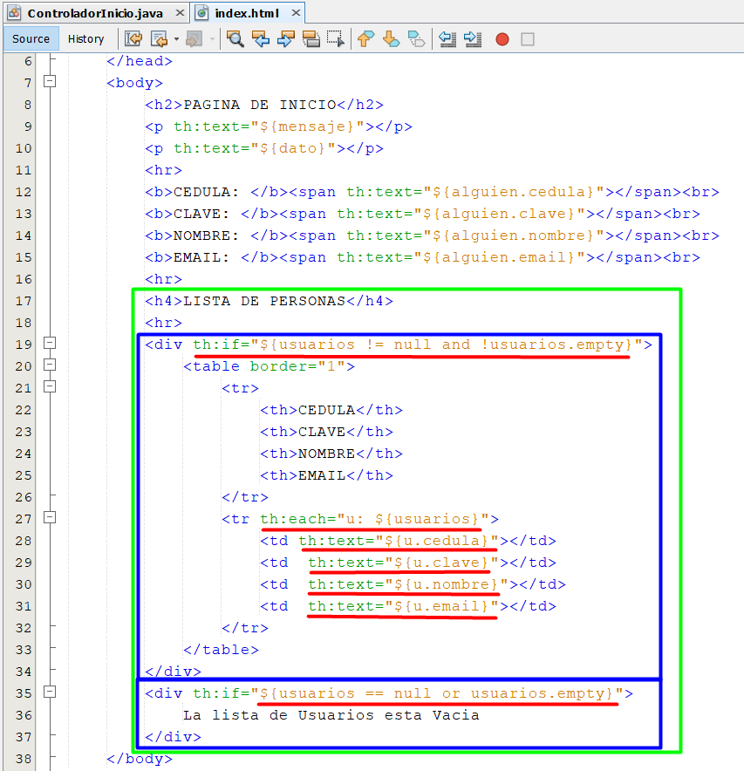

Para mostrar la informacion debemos mapear esa informacion, nuevamente con nuestro motoror de plantillas podemos lograrlo, “tal que “u” de cada usuario, voy a tomar u.atributo de usuarios”

